附件：

**其他支付、充值操作说明**

一、消费支付：推荐使用支付宝、校园卡（虚拟卡）支付。

二、校园卡充值：推荐使用银行聚合充值。

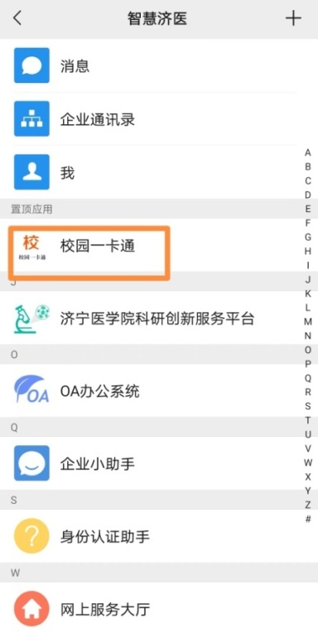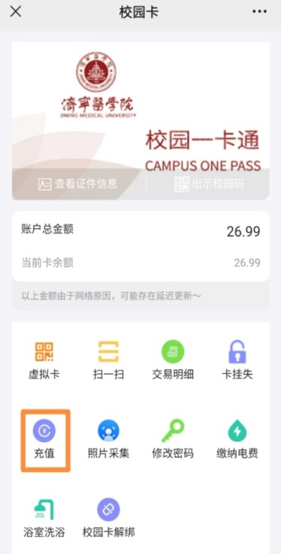1、智慧济医——校园一卡通——充值。

2、通过微信、支付宝、农行掌银扫描下方二维码充值。

（银行聚合充值码）